## “睡吧”旅店系统详细设计报告

**1 引言**

众所周知，现在的宾馆行业竞争异常激烈，怎样吸引顾客，提高宾馆满员率以及管理水平是十分重要的任务，而借助于当前蓬勃发展的IT工具来进行宾馆的管理既方便又快捷，大大提高了办事效率。而且在数据保存和数据交换等方面也是手工操作所无法比拟的。虽然信息化不是宾馆走向成功的关键因素，但是它可以帮助那些真正影响成败的要素发挥更大的作用！

**1.1 标识**

本系统只适用于windows操作系统下安装及使用。

|  |  |  |  |  |
| --- | --- | --- | --- | --- |
| 文件状态：  [ ]草稿  [ √ ]正式发布  [ ]正在修改 | 报告编号 | “睡吧”旅店系统详细设计报告  Hotelmanage-003 | | |
| 当前版本 | V1.0 | | |
| 编写人 | 刘琛 | 编写日期 | 2019-7-4 |
| 审批人 | 03小组 | 审批日期 | 2012-7-4 |
| 保密级别 | …… | | |

**1.2 系统概述**

随着我国经济的迅速发展，人们的生活水平有了显著的提高，假日经济和旅游经济已成为人们消费的热点。各地也把旅游业当作本地经济发展的重要经济支柱之一，从而促进了宾馆酒店业的快速发展。同时，随着宾馆酒店越来越多，人们的要求越来越高，宾馆酒店业的竞争也愈来愈激烈。

如何在激烈的竞争中生从发展，是每一个宾馆酒店必须面临的问题。对宾馆的经营状况起决定作用的是宾馆的服务管理水平。如何利用先进的管理手段、提高宾馆的管理水平，以成为宾馆酒店业发展的当务之急。面对信息时代的机遇和挑战，利用科技手段提高企业管理水平是企业管理无疑的一条行之有效的途径。现在的宾馆行业已经发生拉巨大变化，已不仅是提供给人们一个吃住行的简单场所，所以，将计算机管理引入宾馆的管理体系中,无疑对宾馆的服务水平更上一层楼提供了一种有利的支持。

虽然计算机管理并不是宾馆管理走向成功的关键元素，但它可以最大限度地发挥准确、快捷、高效等作用，对宾馆的服务管理提供强有力的支持。因此，采用全新的计算机网络和宾馆管理系统，已成为提高宾馆的管理效率、改善服务的水准的重要手段之一。在某种意义上，宾馆客房管理方面的信息话已成为现代化宾馆的重要标志。

建立一套功能完善的管理信息系统，既能满足业务人员日常处理的需要，增强企业经营全过程的数字化管理水平；又能满足管理人员决策分析的需要，提高公司管理层对公司经营反馈信息的响应速度。从而大幅度提高工作效率，提高实施管理的准确性、科学性，使担负管理的工作人员从繁杂的手工劳作中解脱出来。

面对酒店行业的高速发展和酒店行业信息化发展的过程中出现的各种情况，酒店客房管理系统在实施后，应能达到以下目标：

(1)实现多点操作的信息共享，相互之间的信息传递准确、快捷和顺畅。

(2)服务管理信息化，可随时掌握客人住宿、客房状态、客人挂帐等情况。

(3)系统界面友好美观，操作简单易行，查询灵活方便，数据存储安全。

(4)客户档案、挂帐信息、预警系统的结合，可对往来可户进行住宿监控，防止坏帐发生。

(5)通过酒店客房管理系统的实施，可逐步提高宾馆的管理水平，提升员工的素质。

(6)系统维护方便可靠、有较高的安全性，满足实用性、先进性的要求。

。

**1.3 文档概述**

本系统程序用于管理客户和旅馆工作人员，安排客户入住及人员工作调度。本系统包括账户信息管理子系统，客房信息管理子系统，绩效及收益管理子系统。该系统包括如下单元：首页，客户功能页面，前台功能页面，经理功能页面，管理员功能页面

**1.4功能需求**

a) 客户账户功能：客户注册、登录、修改密码功能，其中注册时所填客户信息包括用户名、密码、身份证号、邮箱、电话。

b) 查看剩余客房功能：前台和客户可以查询当前剩余客房数目及类型。

c) 预定房间功能：客户可以通过该功能预定宾馆客房

d)营业额查询功能：管理员和经理可以查询当前营业额，可按月检索、以图表显示。

e) 管理人员信息管理功能：对前台和经理信息的增删改查、管理员重置前台，经理密码。

f) 客房信息管理功能：客房信息管理（客房号、客房类型、房间位置、面积、

床位、价格）增删改查。

g）管理人员账户功能：前台，经理，管理员登录、修改密码。

h）打卡功能：前台、经理上下班打卡。

i）前台登记功能：换房登记（记录客户和房间信息）、退房登记（记录客户和房间信息，包括是否有破损，对服务态度及体验进行打分）、入住登记（记录客户和房间信息）、预订登记（记录客户和房间信息，渠道：电话，网络）。

j) 用户账号管理功能：前台可以对客户信息进行增删改查、经理对前台和保洁人员信息查看。

k) 打卡查询功能：管理员查询前台和经理的打卡记录。

l) 智能QA功能：客户可以通过智能QA功能查询宾馆相关问题。

m) 评分查看功能：经理查看客户评分（按操作员或时间检索）。

n) 打分功能：对员工的绩效打分。

o) 确认功能：前台确认保洁人员打扫完毕客房。

**1.5 基线**

1. “睡吧”旅店系统可行性分析报告

2.“睡吧”旅店系统概要设计说明书

3. “睡吧”旅店系统详细设计报告

4. “睡吧”旅店系统需求分析报告

5. “睡吧”旅店系统软件测试计划

**2 引用文件**

1.中华人民共和国国家标准GB T-8567-2006

**3 详细系统设计**

本系统包括账户信息管理子系统，客房信息管理子系统，绩效及收益管理子系统。如图2-1所示

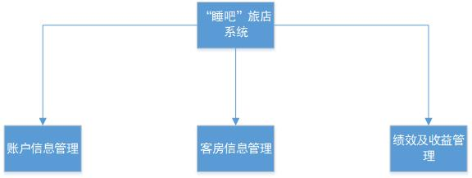

图2－1 “睡吧”旅店系统功能图

**3.1 账户信息管理**

客户账户功能：客户注册、登录、修改密码功能，其中注册时所填客户信息包括用户名、密码、身份证号、邮箱、电话。

用户账号管理功能：前台可以对客户信息进行增删改查、经理对前台和保洁人员信息查看。

管理人员信息管理功能：对前台和经理信息的增删改查、管理员重置前台，经理密码。

管理人员账户功能：前台，经理，管理员登录、修改密码。

打卡功能：前台、经理上下班打卡。

**3.2 客房信息管理**

前台登记功能：换房登记（记录客户和房间信息）、退房登记（记录客户和房间信息，包括是否有破损，对服务态度及体验进行打分）、入住登记（记录客户和房间信息）、预订登记（记录客户和房间信息，渠道：电话，网络）。

客房信息管理功能：客房信息管理（客房号、客房类型、房间位置、面积、床位、价格）增删改查。

查看剩余客房功能：前台和客户可以查询当前剩余客房数目及类型。

预定房间功能：客户可以通过该功能预定宾馆客房.

智能QA功能：客户可以通过智能QA功能查询宾馆相关问题。

**3.3绩效及收益管理**

打卡查询功能：管理员查询前台和经理的打卡记录。

评分查看功能：经理查看客户评分（按操作员或时间检索）。

打分功能：对员工的绩效打分。

营业额查询功能：管理员和经理可以查询当前营业额，可按月检索、以图表显示。

1. **数据描述**

1）房间信息表，如图2-2

|  |  |  |  |  |  |
| --- | --- | --- | --- | --- | --- |
| 房间信息表 | | | | | |
| 字段名 | 数据类型 | 默认值 | 允许非空 | 自动递增 | 备注 |
| 房间编号 | char(20) |  | 否 | 是 | 唯一 |
| 房间号 | varchar(20) |  | 否 |  | 房间号，可以是字母加数字的组合，唯一，应该能反映出房间的位置 |
| 房间类型 | char(20) | 单人间 | 否 |  | 存储了房间的类型，目前定的类型有单人间，双人间，情侣房，钟点房 |
| 房间状态 | char(2) | 00 | 否 |  | 第一位指明了房间的状态：<已预约1，已入住2，未入住0> 第二位指明了打扫情况<需要打扫1，不需要打扫0> |
| 房间价格 | float | 0 | 否 |  | 经理设置 |
|  |  |  | 否 |  |  |

图2－2 房间信息表

2）客户信息表，如图2-3

|  |  |  |  |  |  |
| --- | --- | --- | --- | --- | --- |
| 客户信息表 | | | | | |
| 字段名 | 数据类型 | 默认值 | 允许非空 | 自动递增 | 备注 |
| 客户编号 | char(20) |  | 否 | 是 | 唯一 |
| 账号 | varchar(20) |  | 否 |  | 唯一 |
| 客户名 | varchar(20) |  | 是 |  |  |
| 身份证号 | char(18) |  | 是 |  | 唯一 |
| 邮箱 | varchar(100) |  | 是 |  |  |
| 电话 | char(11) |  | 是 |  |  |
| 密码 | varchar(100) |  | 否 |  |  |

图2－3 客户信息表

1. 员工绩效表，如图2-4

|  |  |  |  |  |  |
| --- | --- | --- | --- | --- | --- |
| 员工效绩表 | | | | | |
| 字段名 | 数据类型 | 默认值 | 允许非空 | 自动递增 | 备注 |
| 员工编号 | char(20) |  | 否 |  |  |
| 员工效绩 | float |  | 否 |  |  |
| 时间 | time |  | 否 |  |  |
|  |  |  |  |  |  |

图2－4 员工绩效表

4）员工信息表，如图2-5

|  |  |  |  |  |  |
| --- | --- | --- | --- | --- | --- |
| 员工（不完整） | | | | | |
| 字段名 | 数据类型 | 默认值 | 允许非空 | 自动递增 | 备注 |
| 员工编号 | char(20) |  | 否 | 是 | 唯一 |
| 员工姓名 | varchar(20) |  | 否 |  |  |

图2－5 员工信息表

**5 程序设计说明**

本系统程序用于管理客户和旅馆工作人员，安排客户入住及人员工作调度。本系统包括账户信息管理子系统，客房信息管理子系统，绩效及收益管理子系统。该系统包括如下单元：首页，客户功能页面，前台功能页面，经理功能页面，管理员功能页面

程序描述

客户通过浏览剩余客房信息，进行预订客房操作；前台人员进行客户，客房管理操作；经理对员工绩效评分，确认收益。

流程图示：

客户：

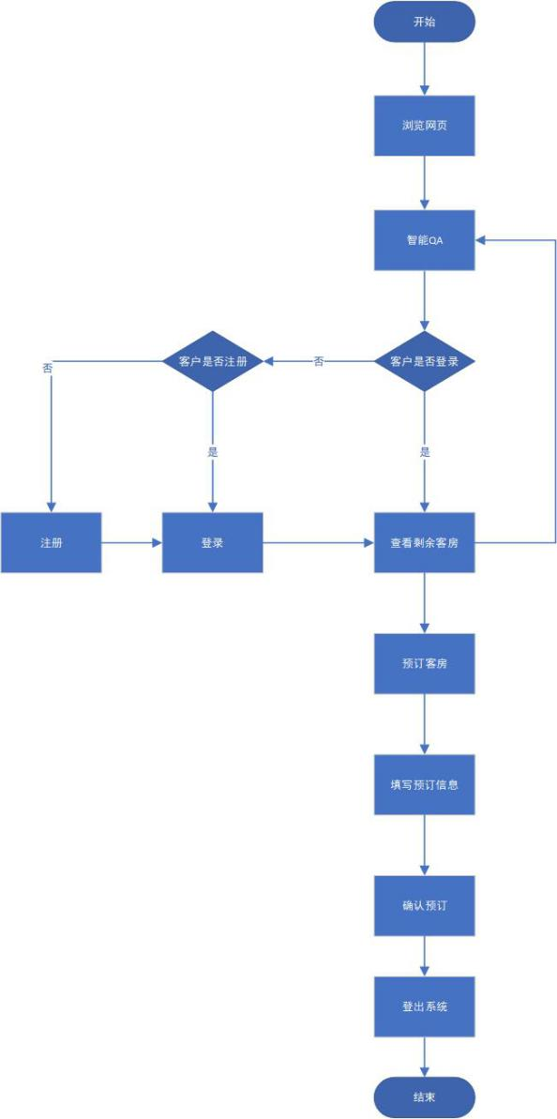

前台：

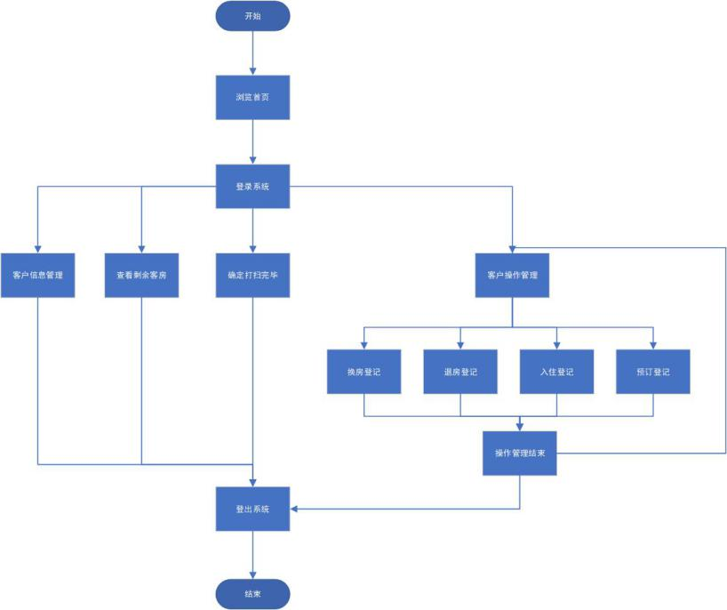

经理：

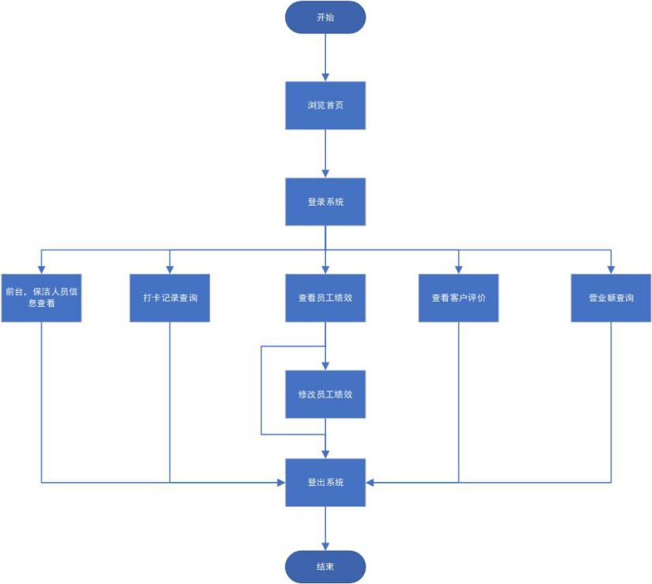

管理员：

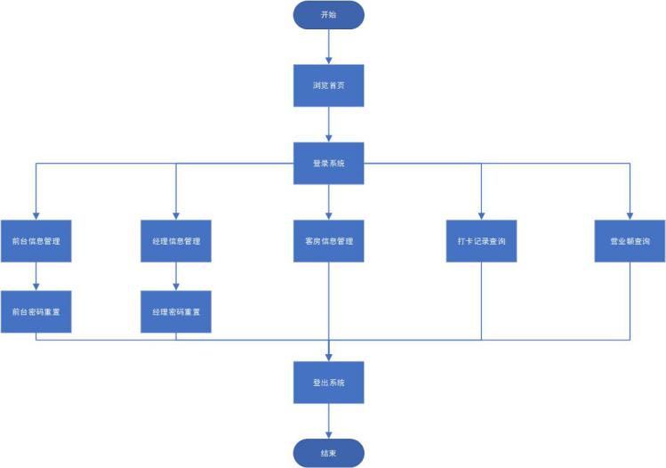

**5.1程序描述**

（1）连接数据库模块代码

package DAO;  
  
/**  
 *  
 */  
  
  
import java.sql.Connection;  
import java.sql.DriverManager;  
import java.sql.ResultSet;  
import java.sql.SQLException;  
import java.sql.Statement;  
  
/**  
 * @author bfs  
 *  
 */  
public class DBHelper {  
  
    public String url = "jdbc:mysql://localhost:3306/hotel";  
    public String username = "root";  
    public String password = "123456";  
    public static DBHelper instance = null;  
  
    // 通过静态代码块注册数据库驱动，保证注册只执行一次  
    static {  
        try {  
            Class.forName("com.mysql.jdbc.Driver").newInstance();  
        } catch (InstantiationException | IllegalAccessException  
                | ClassNotFoundException e) {  
            e.printStackTrace();  
        }  
    }  
  
    private DBHelper() {  
    }  
  
    /**  
     * 获得类实例  
     *  
     * @return  
     */  
    public static DBHelper getInstance() {  
        // 给类加锁,防止线程并发  
        synchronized (DBHelper.class) {  
            if (instance == null) {  
                instance = new DBHelper();  
            }  
        }  
        return instance;  
    }  
  
    /**  
     * 获得连接  
     *  
     * @return  
     * @throws SQLException  
     */  
    public Connection getConnection() throws SQLException {  
        return DriverManager.getConnection(url, username, password);  
    }  
  
    /**  
     * 关闭连接  
     *  
     * @param conn  
     * @param st  
     * @param rs  
     */  
    public static void closeConnection(Connection conn, Statement st, ResultSet rs) {  
        try {  
            if (rs != null) {  
                rs.close();  
            }  
        } catch (SQLException e) {  
            e.printStackTrace();  
        } finally {  
            try {  
                if (st != null) {  
                    st.close();  
                }  
            } catch (SQLException e) {  
                e.printStackTrace();  
            } finally {  
                try {  
                    if (conn != null) {  
                        conn.close();  
                    }  
                } catch (SQLException e) {  
                    e.printStackTrace();  
                }  
            }  
        }  
    }  
}

（2）用户登录界面代码

using System;

using System.Configuration;

using System.Data;

using System.Linq;

using System.Web;

using System.Web.Security;

using System.Web.UI;

using System.Web.UI.HtmlControls;

using System.Web.UI.WebControls;

using System.Web.UI.WebControls.WebParts;

using System.Xml.Linq;

using System.Data.SqlClient;

using System.Collections;

public partial class _Default : System.Web.UI.Page

{

protected void Page_Load(object sender， EventArgs e)

{

}

protected void ImageButton1_Click(object sender， ImageClickEventArgs e)

{

String sqlStr = "select * from UserInfo where UserName='"+UserName.Text+"' and UserPwd='"+UserPwd.Text+"'";

DataSet ds = DB.reDs(sqlStr);

if (ds.Tables[0].Rows.Count != 0)

{

Session["UserID"] = ds.Tables[0].Rows[0][0].ToString();

Session["UserName"] = UserName.Text;

Response.Redirect("GPSContent/home_page.aspx");

}

else

Response.Write("<script language=javascript>alert('登录失败！');</script>");

}

protected void ImageButton2_Click(object sender， ImageClickEventArgs e)

{

Response.Redirect("ZhuCe.aspx");

}

}

运行结果如下图2-6所示。





图2-6 “睡吧”旅店系统登录界面图

**5.2 功能**

初始化模块：

* + 功能描述：系统初始时，由操作系统调用，经过身份验证，进入不同的模块。
  + 输入项：用户名：任意长度字符串或数字；密码：任意长度字符串或数字。
  + 输出项：有效用户和无效用户。

**5.3性能**

说明对该程序的全部性能要求，包括对精度、灵活性和时间特性的要求。

**5.4输入项**

给出对每一个输入项的特性，包括名称、标识、数据的类型和格式、数据值的有效范围、输入的方式。数量和频度、输入媒体、输入数据的来源和安全保密条件等等。表1给出了“睡吧”旅店系统登录界面输入项表。

表1“睡吧”旅店系统登录输入项表

|  |  |  |  |  |  |
| --- | --- | --- | --- | --- | --- |
| 名称 | 标识 | 数据类型 | 输入方式 | 输入媒介 | 输入来源 |
| Content | Content | Varchar | 用户输入 | 键盘 | TextBox1 |
| Title | Title | Varchar | 用户输入 | 键盘 | TextBox2 |
| UserName | UserName | Varchar | 参数传递 | 系统 | Login.asp |
| Time | Time | DateTime | 系统提取 | 系统 | 系统时间 |

**5.5输出项**

给出对每一个输出项的特性，包括名称、标识、数据的类型和格式，数据值的有效范围，输出的形式、数量和频度，输出媒体、对输出图形及符号的说明、安全保密条件等等。表2给出了“睡吧”旅店系统登录界面输出项表。

表2“睡吧”旅店系统登录输出项表

|  |  |  |  |  |
| --- | --- | --- | --- | --- |
| 名称 | 标识 | 数据类型 | 输出方式 | 输出媒介 |
| Content | Content | Varchar | 写入数据库 | 数据库 |
| Title | Title | Varchar | 写入数据库 | 数据库 |
| UserName | UserName | Varchar | 写入数据库 | 数据库 |
| Time | Time | DateTime | 写入数据库 | 数据库 |

**5.6算法**

详细说明本程序所选用的算法，具体的计算公式和计算步骤。

**5.7流程逻辑**

“睡吧”旅店系统的流程逻辑图如图5－4所示。

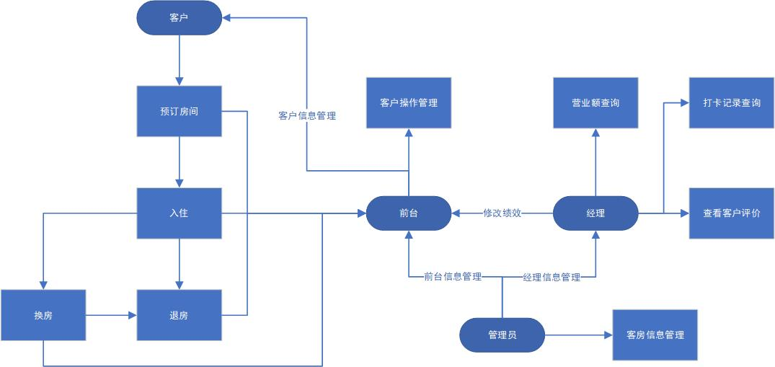

图5－4 睡吧”旅店系统的流程逻辑图

**6 接口**

账户信息管理接口提供账户基础信息增加、修改、删除、查看操作权限，接口的类型包括数据传输、编辑和存储，账户基础数据从数据库内读取；

客房信息管理接口提供客房基础信息增加、修改、删除、查看操作权限，接口的类型包括数据传输、编辑和存储，客房基础数据从数据库内读取；

绩效及收益管理接口提供员工绩效信息查看、修改操作权限和旅馆收益查看权限，接口的类

型包括数据传输、编辑和存储，基础数据从数据库内读取。

**7 注释设计**

说明准备在本程序中安排的注释，如：

1. 加在模块首部的注释；
2. 加在各分枝点处的注释；
3. 对各变量的功能、范围、缺省条件等所加的注释；
4. 对使用的逻辑所加的注释等等。

**8 限制条件**

说明本程序运行中所受到的限制条件。

**9 测试计划**

**9.1 测试目的**

在系统开发过程中存在许多复杂的问题，为了保证系统在投入运行中；保证软件的质量和运行的安全行，测试过程是必不可少的，同时也是关键的。测试是为了发现软件在运行过程中所出现的问题，并在出现问题时能够及时的做出相应的修改。测试的目标是保证系统在投入运行中的安全性和稳定性。

9.2 测试方法

本系统采用黑盒测试，测试方法是测试过程中至关重要的环节，采用的测试方法不同所产生的效果和所用的测试经费也是不同的。一个好的测试方法能够提高测试的效率，缩短测试的时间，也能够减少测试的经费。

**9.3 测试记录与运行结果**

**9.3.1登陆测试**

输入密码错误：

密码错误显示结果密码不正确：

登录成功：

**9.3.2信息查询测试**

未输入查询信息：打卡信息查询、用户信息查询、房间信息查询

查询成功：

**9.3.3新增用户测试**

用户输入重复：

用户重复显示已有这个用户：

经过测试，对于拥有正确管理员帐号和密码的管理员可以进入宾馆客房管理系统主菜单进行权限所允许的各项功能操作，并能正确实现已完成的各种功能。对不拥有正确帐号和密码的用户则拒绝其进入系统，以保护系统的秘密数据和保证其运行安全，防止恶意破坏。

**9.3.4 智能QA测试**

输入旅店相关问题，系统会智能回复

**9.3.5 前台登记功能测试**

前台登记功能：换房登记（记录客户和房间信息）、退房登记（记录客户和房间信息，包括是否有破损，对服务态度及体验进行打分）、入住登记（记录客户和房间信息）、预订登记（记录客户和房间信息，渠道：电话，网络）。

**10 尚未解决的问题**

说明在本程序的设计中尚未解决而设计者认为在软件完成之前应解决的问题。

# 11注解

11**.1定义**

Hotelmanage：本“睡吧”旅店管理系统的简称。

11**.2参考资料**

[1] 萨师煊,王珊 .数据库系统概论.北京：高等教育出版社，1998年.

[2] 张海藩.软件工程导论（第三版）.北京：清华大学出版社，1998年.

[3] 刘志铭,高春燕 .数据库开发实例解析VB.北京：机械工业出版社，1999年

[4] 龚沛曾,陆慰民.VB程序设计简明教程（第二版）.北京：高等教育出版社，2003年.

[5] 张国有.软件工程上机指导书.太原：太原科技大学印刷厂，2007年.

[6] 白尚旺.PowerDesigner数据库建模技术.西安：西安电子科技大学出版社，1999年.

**12总结**

旅店管理系统需要的微机数量和规模都不必太大，但在系统设计时应考虑到酒店的发展需求，在选择硬件设备、服务器操作系统、数据库时都考虑到能够逐步的增加和扩展。

由于涉及到旅店的财务管理，数据的完整性和安全性显得尤其重要。系统中的数据一旦丢失，将需要很长时间进行恢复，有时甚至使信息系统不得不从系统初始化阶段重新开始运行。每天进行数据备份是保障系统安全的重要手段。数据备份需要严格按照事先制定的备份与故障恢复策略进行，并落实备份登记和检查措施。